УДК 664.1

Параметры контроля качества производства конфет диабетических согласно требованиям ТР ТС 021/2011«О безопасности пищевой продукции» и ХАССП.
Белозерцева О.Д. -PhDдокторант,Байболова Л.К. – д.т.н., профессор, Сериккызы М.С. – PhD и.о. доцента, Адмаева А.М. – к.т.н.
Кафедра «Безопасность и качество пищевых продуктов»
Алматинский технологический университет
г.Алматы, Республика Казахстан

На сегодняшний день рынок диетической и диабетической продукции только зарождается в Казахстане, но количество людей ведущих здоровый образ жизни растет и следовательно растет спрос на продукцию специального назначения.
Согласно данным Министерства Национальной экономики Республики Казахстан, Комитета по статистике потребление сладостей казахстанским населением растет, что видно на диаграмме 1.

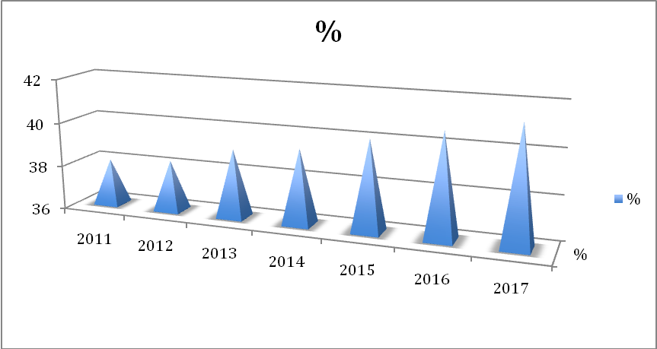

Диаграмма 1. Статистика потребления сладостей в Казахстане (Согласно данным Министерства Национальной экономики Республики Казахстан, Комитета по статистике){1}

Согласно этим данным необходимость исследования актуальна.

Все мы знаем, что употребление сладкого вредно для здоровья, но отказаться от подобных продуктов нельзя, значит необходимо создавать сладости полезные для здоровья Казахстанского производства. При производстве любой продукции очень важен фактор качества, а при производстве подобной специализированной нужен особый контроль.
К опасным факторам (рискам), возникающим в процессе жизненного цикла конфетных изделий, которые минимизируются для обеспечения безопасности для здоровья человека, относятся: превышение содержания токсичных элементов, пестицидов, микотоксинов, механическое и микробиологическое загрязнение продукции (Таблица 1).

Таблица 1

Вид опасного фактора | Наименование учитываемого опасного фактора
Биологические | КМАФАнМ, БГКП (колиформы), S.aureus, патогенные, в т.ч. сальмонеллы, дрожжи, плесени, бактерии рода Proteus, зараженность возбудителями «картофельной болезни» хлеба.  Не соблюдение периодичности санитарной уборки и дезинфекции. Не соблюдение правил личной и производственной гигиены
Химические | Токсичные элементы: свинец, мышьяк, кадмий, ртуть; пестициды: ГХЦГ (α-, β-, γ- изомеры), ДДТ и его метаболиты, 2,4-D кислота, ее соли и эфиры, гексахлорбензол, ртутьорганические пестициды; микотоксины: афлатоксин В₁, дезоксиваленол, Т-2 токсин, зеараленон, охратоксин А.
Физические | Птицы, грызуны, насекомые и отходы их жизнедеятельности, отходы жизнедеятельности персонала и личные вещи, продукты износа машин, оборудования и зданий, металлопримеси, осколки стекла, бумага, упаковочный материал, воздействия окружающей среды

Гигиенические требования к микробиологическим загрязнениям, допустимому уровню содержания токсичных элементов, пестицидов, микотоксинов в продукции установлены Техническим регламентом Таможенного союза ТР ТС 021/2011 «О безопасности пищевой продукции»

Согласно вышеизложенным данным основой для проверки качества конфет диабетических будут служить биологические, химические и физические факторы согласно приложения Технических регламентов Таможенного союза.

Литературные источники:

- stat.gov.kz;
- Технический регламент ТР ТС 021/2011 «О безопасности пищевой промышленности».

